Návod pro tvorbu efektových vrstev v TRS 2019

Úvod
Úvodem chci poznamenat, že jde výhradně o strohý a velmi jednoduchý postup pro používání těchto nástrojů v TRS. Samotný nástroj je pro mě nový a zatím se v něm zcela neorientuji, proto ukazuji pouze základní funkce, které se mi povedlo prozatím pochytit. Jakékoliv připomínky prosím pište přímo mě do soukromých zpráv na FB, popř. k danému příspěvku ve skupinách určeným TRS.

Kde hledat:
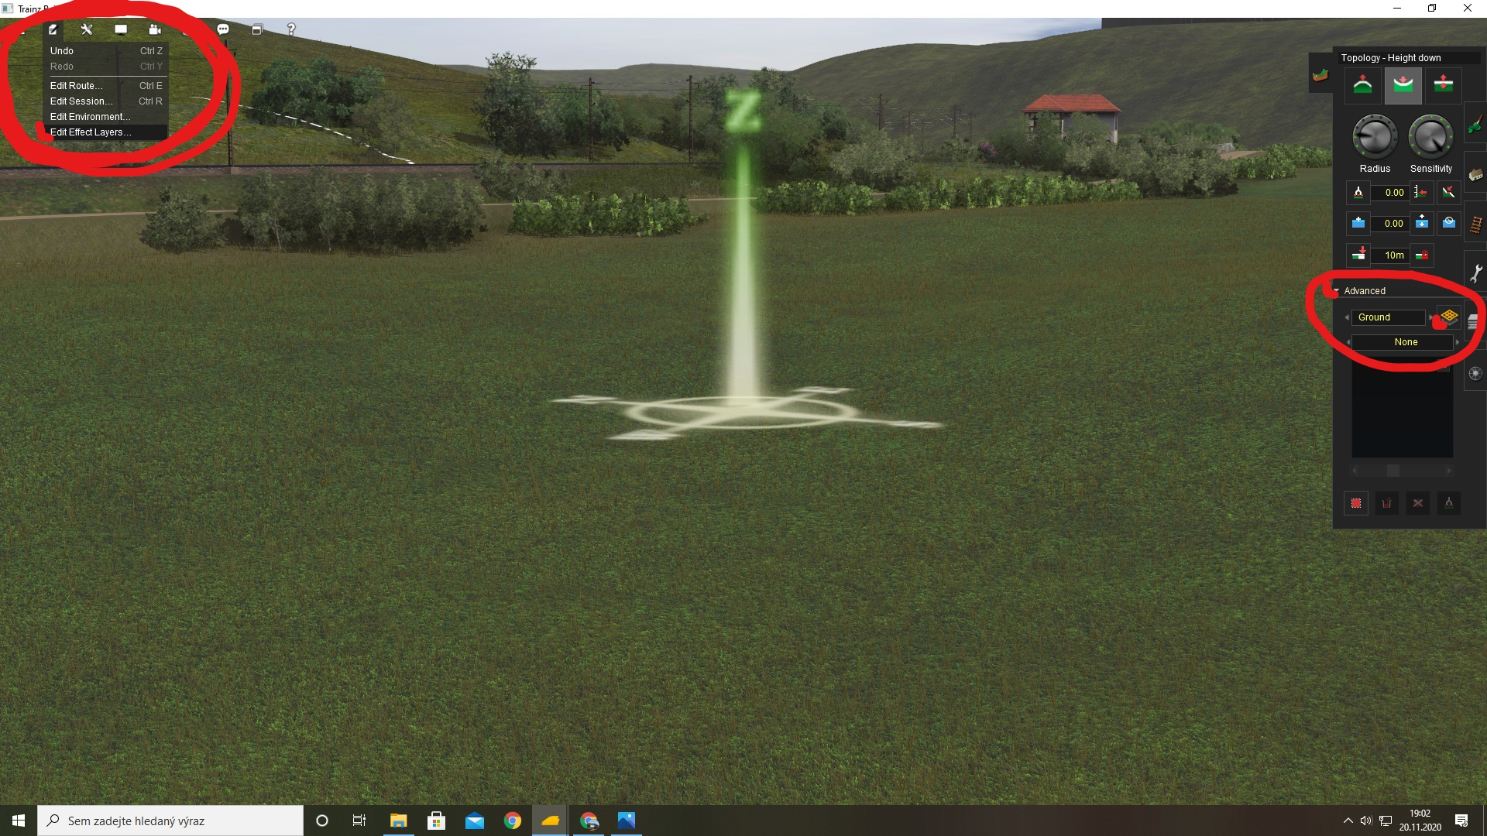
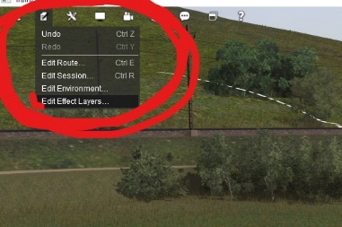
- K editaci efektových nástrojů se dostaneme hned dvěma způsoby, v režimu editor na liště obsahující několik rozbalovací seznamů zvolíme „Edit menu“ (druhá pozice zleva). Cesta k efektovému oknu vede i přes panel úpravy terénu vpravo, ale dostaneme se k němu až rozbalením pokročilých funkcí, kde poté klikneme na ikonku „Přidání/editace efektových vrstev“, viz.:
Obr. 1 - Cesta k editaci efektů skrz horní menu
- Po zvolení kterékoliv z těchto dvou variant se nám zobrazí toto okno:
Obr. 2 - Cesta k editaci efektů skrz topologickou kartu
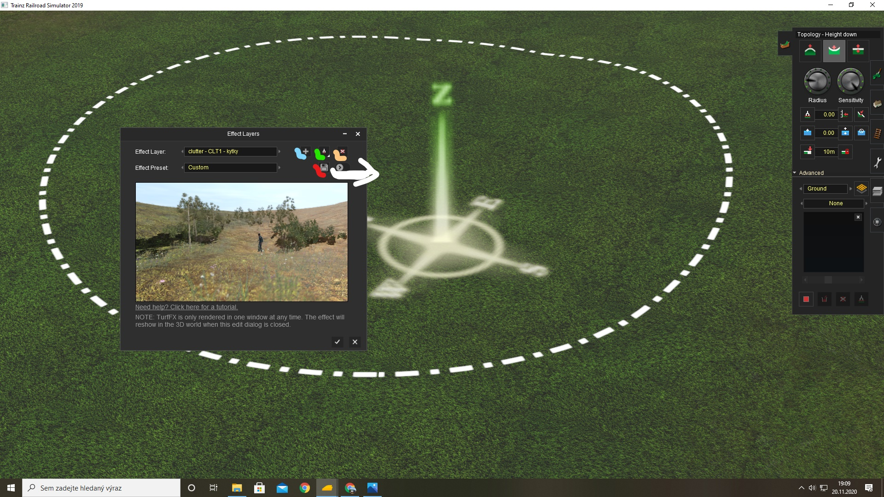
- Modře značeným „+“ vytvoříme novou vrstvu
- Zelenou značkou „získáme“ efekt nacházející s již na mapě
- Žlutou značkou smažeme již vytvořený efekt
- Červenou značkou ukládáme efekt, který chceme používat
- Bíle označená šipka rozšiřuje okno o pokročilé nastavení efektu
Obr. 3 - Základní efektové okno

Tvorba efektů
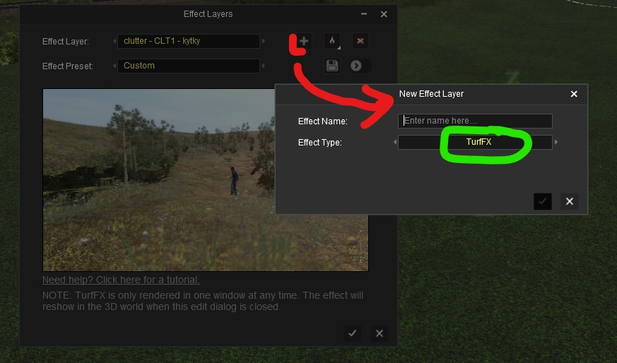
- Důležité rozcestí je tvorba samotné vrstvy, zde musíme zvolit, zda chceme tvořit TurFX (tráva a obilí), nebo Clutter (rozmístění libovolných přírodních objektu – květiny, drny, křoví, větve, kameny, aj.):
Obr. 4 - Tvorba nového efektu

TurFX:
    - Po pojmenování a určení typu nové vrstvy můžeme prvně bez jakékoliv práce zvolit některou z přednastavených travin z nabídky v základním okně.
    - Pokud si však sami chceme zvolit typ dané trávy, klíčová je položka „turfx součást“, kterou najdeme po rozbalení širšího okna (viz obr.3) kde si lze vybrat z dostupných typů travin, či obilí.
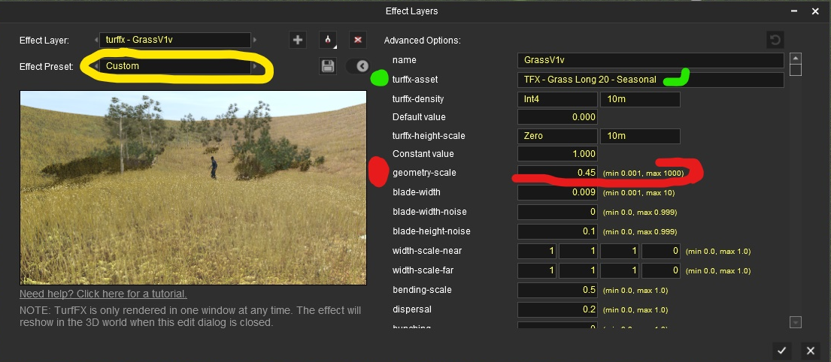
    - Ačkoliv zde lze nastavit mnoho parametrů, nám pro základ může stačit „geometrické měřítko“, které v podstatě řeší všechny klíčové vlastnosti a pro základní nastavení nepotřebujeme nastavovat cokoliv jiného, pokud nám jde pouze o základy (pozn.: je třeba zkoušet různé číselné hodnoty, abyste získali vzhled, který se vám bude líbit, je to o času).
Obr. 5 - Základy TurFX trávy

Clutter:
- Stejně jako u trávy, i zde máme v základním okně možnost si vybrat z před vytvořených efektů různého rázu (můžete se inspirovat, může to být užitečné).
- Užitečný může být poměrně známý nástroj „náhodná rotace objektů“, doporučuji mít stabilně zapnuté.
- Důležitý parametr „vykreslovací vzdálenost“ je klíčový pro viditelnost na mapě, horní hranice 1 km zajišťuje slušné detaily na dlouhý dohled, ale může značně zhoršit výkon (pozn.: doporučuji v kombinaci vrstvy i trávy na jednom místě snižovat vykreslování vrstvy na nižší hodnoty, jelikož malé drny a porosty nemusí být na více jak 100 metrů, někdy i méně, v některých travinách vůbec vidět).
- Hlavní parametr celého okna „mesh součásti“ zajišťuje přidávání dostupných součástí (porosty, drny, větve, kameny, blueprintová vegetace, atd…) do vrstvy. Přidávání součástí popsáno u obr.7.
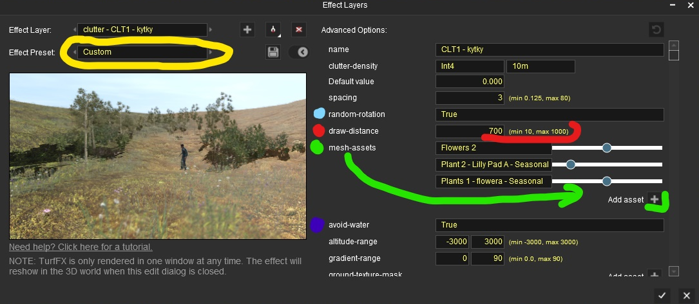
- Velmi užitečná funkce „vyhýbat se vodě“ nám zajistí, že se daná vrstva nebude načítat pod vodní hladinou (pozn.: doporučuji mít stabilně zapnuté).
Obr. 6 - Základy Clutter vrstev

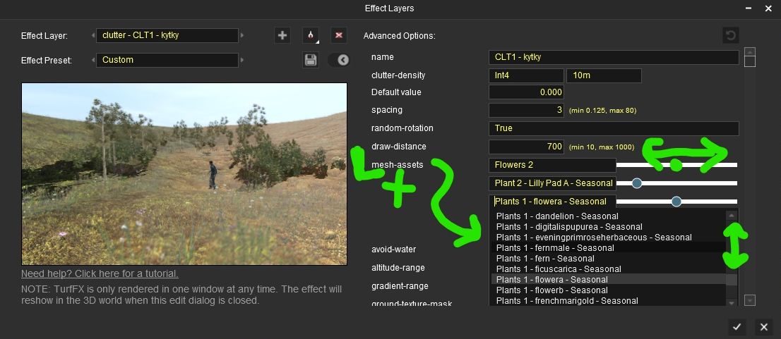
- Dle zelené šipky v obr.6 zvolíme „+“ pro přidání nové součásti do vrstvy, otevře se nabídka znatelná zde v obr.7, můžeme prohlížet scrollingem. Kliknutím na jednu součást se nabídka sbalí a součást se zobrazí vedle parametru „mesh součásti“. Důležitý je posuvník vpravo od ní, kterým nastavujeme množství dané součásti ve vrstvě (pozn.: pokud máte ve vrstvě jen jednu zvolenou součást, posuvník je zbytečný, jelikož poměr má v takovou chvíli jen jeden člen s nenulovou hodnotou, tedy jako v matematice – nulou dělit nelze, a proto je posuvník použitelný jen od dvou součástí výše).
Obr. 7 - Přidávání součástí do Clutter vrstvy
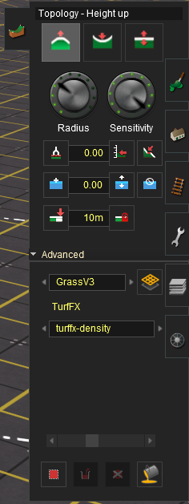
- Takto lze nakombinovat nespočet porostů a rurálních předmětů, vše je vlastně na vaší libosti, jen si dávejte pozor na přílišnou náročnost, velmi snadno lze z místa s více vrstvami a travinami udělat „slide show“. :-D
Obr. 8 - Aplikace efektu

Jak aplikovat efekt

- Samotnou aplikaci efektu provádíme vždy z topologické karty umístěné na panelu vpravo.
- Pokud máme TurFX/Clutter správně uložený, bude se standartně nacházet v nabídce, která se objeví po kliknutí na „pokročilé funkce“. Vybíráme si šipkami vlevo/vpravo, jsou zde uložený Clutter i TurFX efekty v jedné řadě.
- Samotná aplikace funguje stejně, jako kdybychom vytvářeli terén, tj. nástrojem pro vyvýšení aplikujeme efekt na mapu a nástrojem pro snížení ho mažeme.

Závěr
Závěrem děkuji za pozornost, přijímám jakékoliv rady, či výtky. Neváhejte se ozvat. Teoreticky by do budoucna šel návod rozšířit o další funkce efektů, je to vše dle zájmu veřejnosti.

Obsah
Návod pro tvorbu efektových vrstev v TRS 2019 1
Úvod 1
Kde hledat: 1
Tvorba efektů 2
TurFX: 2
Clutter: 3

